河南省普通高校招生考生服务平台
网上申请照顾条件操作手册
(考生版)

2015年4月

目 录
一、 选择照顾条件网上申请 1
二、 填写保存信息 2
三、 正式提交信息 4
四、 查看审查结果 6
五、 注意问题 8
六、 照顾条件填写证件信息要求 9

选择照顾条件网上申请
考生在规定的时间内登录河南省普通高校招生考生服务平台(http://pzwb.heao.gov.cn/pzservice/)，进行网上申请照顾条件。
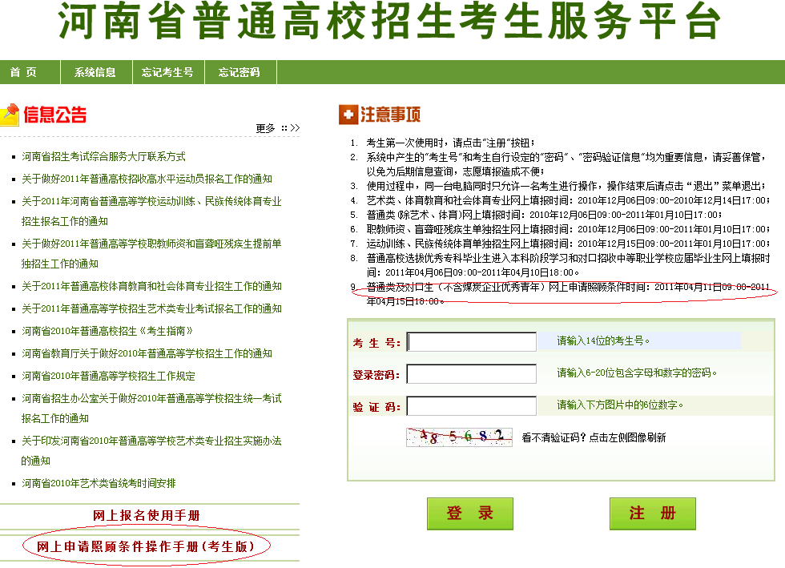
点击下载操作手册
点击照顾条件菜单下的照顾条件申请进行网上申请。 如果在菜单栏中找不到照顾条件选项，可能当前时间不属于规定申报的时间，也可能该考生不符合申请资格。
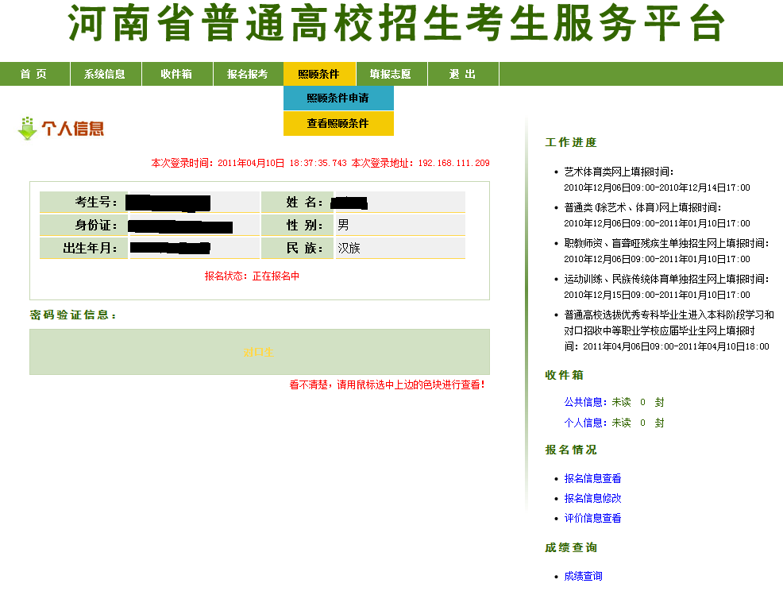
点击照顾条件下照顾条件申请

填写保存信息
在弹出的考生照顾条件申请页面中选择需要申请的照顾条件和
填写证件信息，并保存信息。
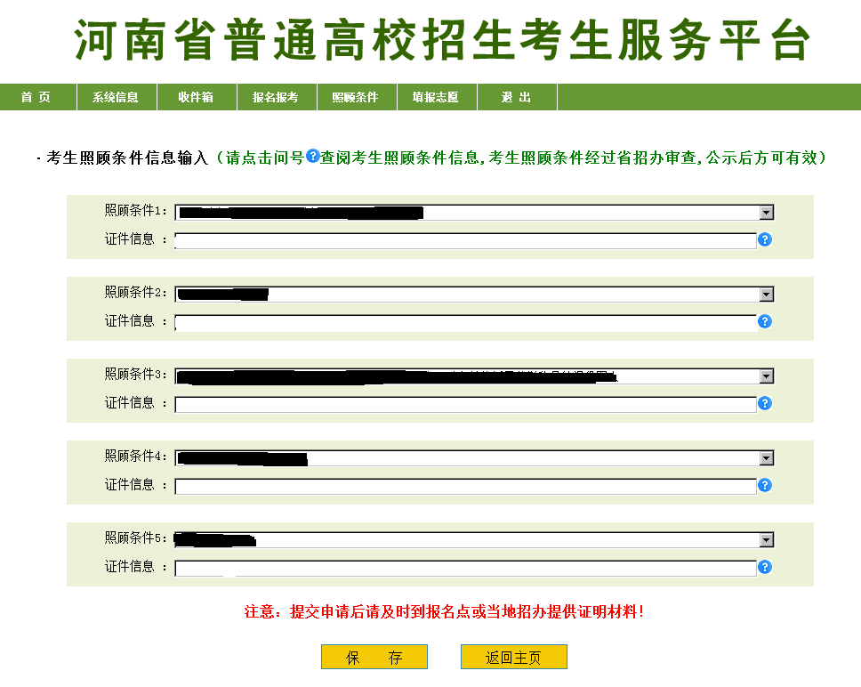考生查看申请的照顾条件，
选择照顾条件，填写证件信息
选择照顾条件填写证件信息
选择照顾条件填写证件信息
选择照顾条件填写证件信息

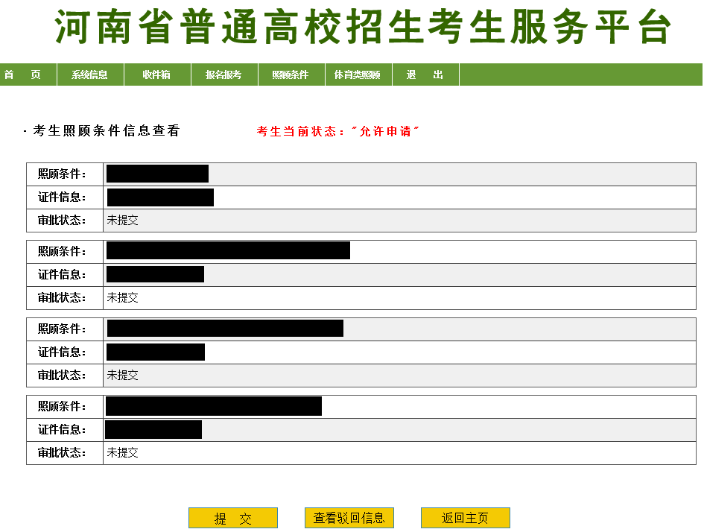

正式提交信息
考生保存完申请的照顾条件后，在查看照顾条件页面中，考生当前状态为“允许申请”，审批状态为“未提交”。
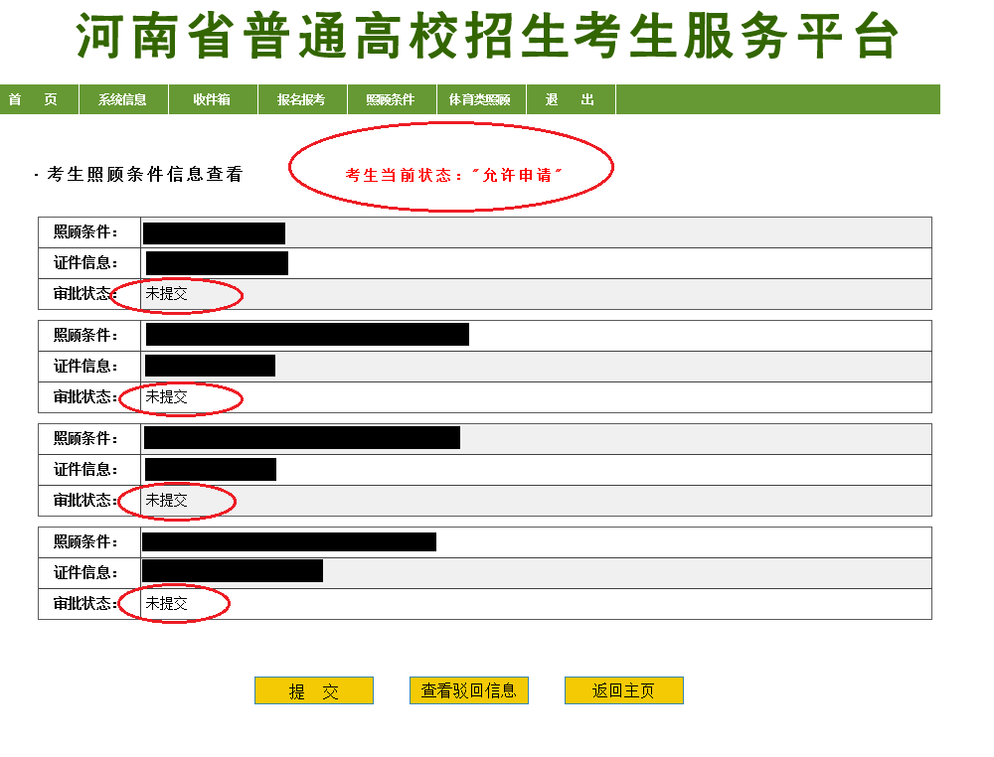
在允许申请状态下考生可以通过选择照顾条件申请重新录入。如果确认无误，可以点击提交按钮正式提交申请的照顾条件。请注意：照顾条件信息一旦提交，将不能再进行任何修改操作，请慎重操作！
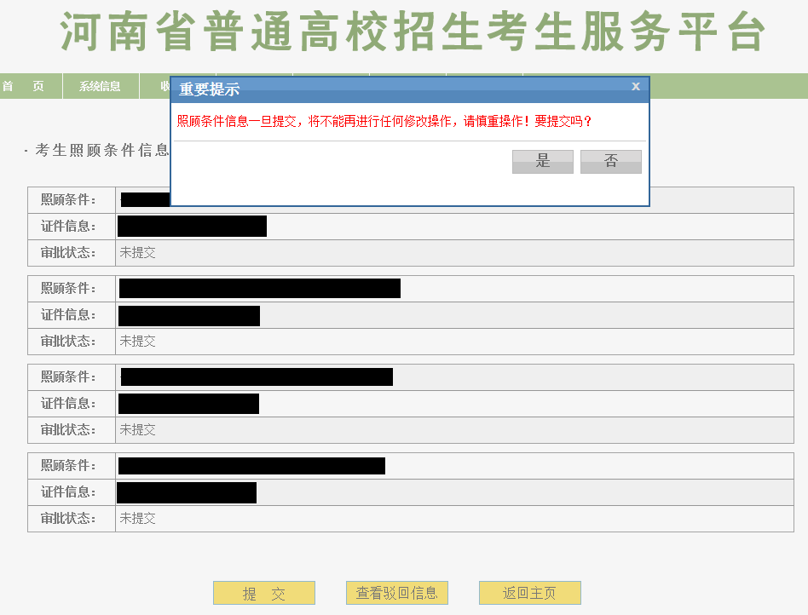
一旦提交不能再进行任何修改请慎重操作！
提交后考生当前状态为“已提交申请”，审批状态为“审查中”。
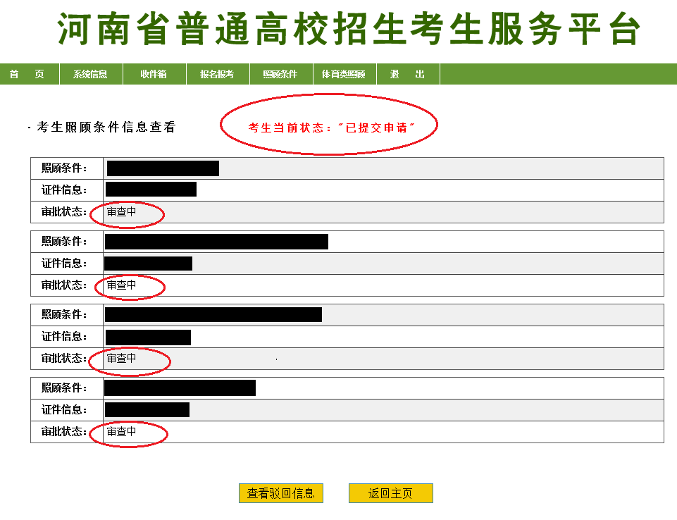
请考生认真如实填写照顾条件，对提供虚假报名材料或照顾加分材料，或采取其他弄虚作假等行为骗取享受增加分数资格的，无论何时被发现，均取消其报名、录取资格。被取消资格的考生，由省级招办将其违规事实记入本人的诚信档案。
提交申请后请及时到报名点或当地招办提供证明材料。

查看审查结果
1、审核通过
考生在查看照顾条件页面查看招办的审查结果。

2、查看驳回信息
考生通过点击“查看驳回信息”按钮查看申请的照顾条件是否有驳回的情况。
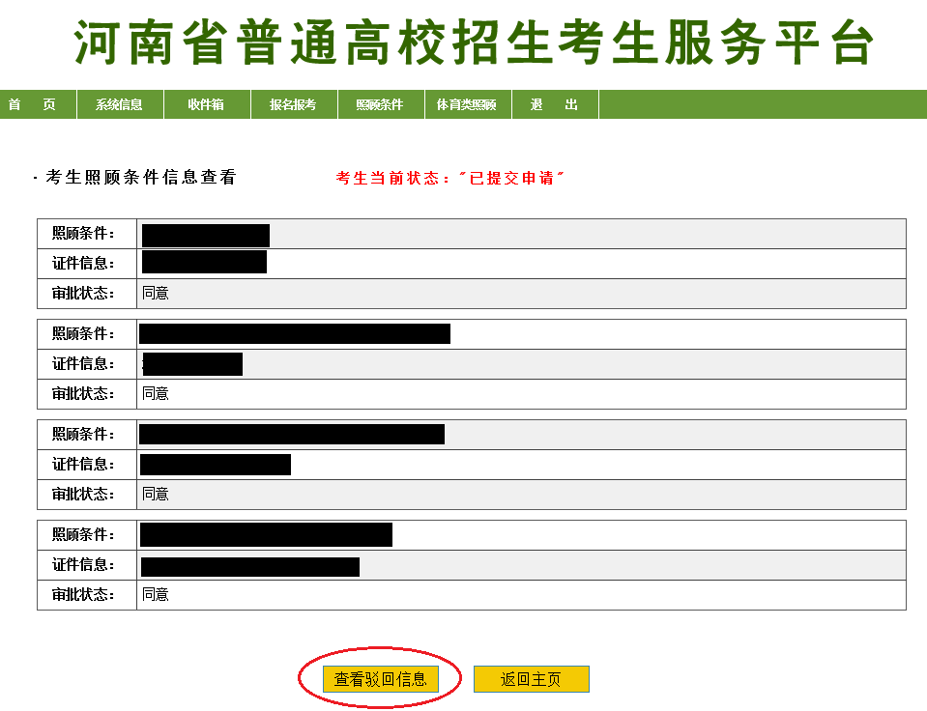
如果没有驳回信息，会提示出现“暂时没有驳回信息！”
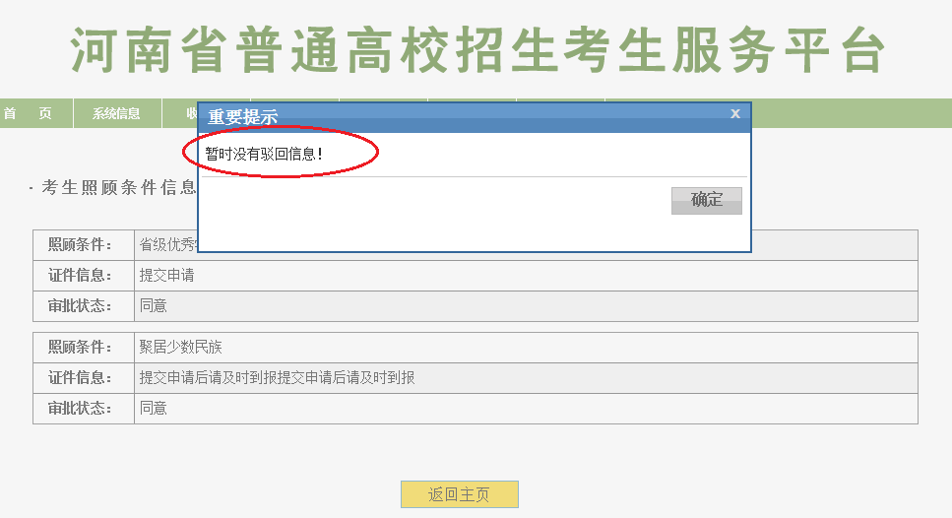
如果存在驳回信息，系统会显示具体的驳回原因。
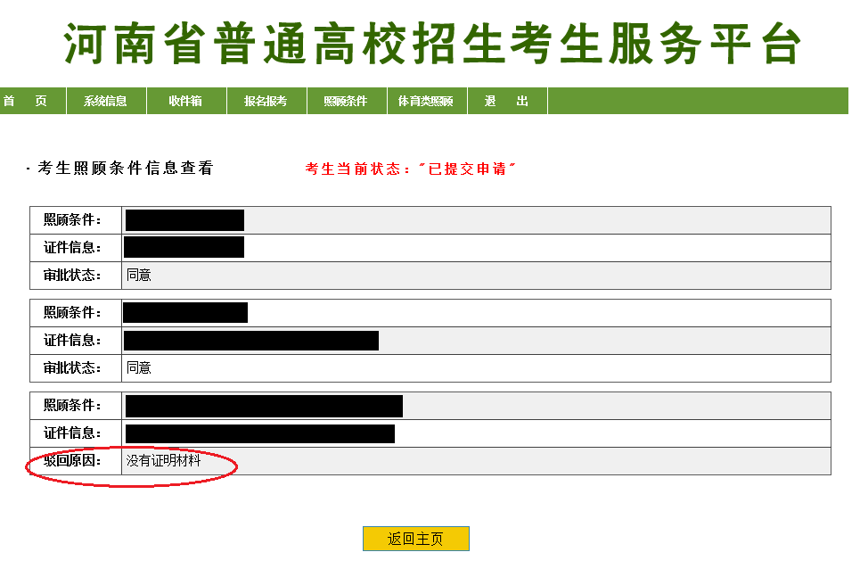

注意问题
- 如果在菜单栏中找不到照顾条件选项，可能当前时间不属于规定申报的时间，也可能该考生不符合申请资格。
- 当前考生状态为“已提交申请”时，考生不能在网上修改任何照顾条件。
- 请考生认真如实填写照顾条件，对提供虚假报名材料或照顾加分材料，或采取其他弄虚作假等行为骗取享受增加分数资格的，无论何时被发现，均取消其报名、录取资格。被取消资格的考生，由省级招办将其违规事实记入本人的诚信档案。
- 提交申请后请及时到报名点或当地招办提供证明材料。

照顾条件填写证件信息要求
- 烈士子女：应填写《革命烈士证明书》的开具日期和县级民政部门出具的证明日期。
- 服役期间荣立二等功（含）以上或被大军区（含）以上单位授予荣誉称号的退役军人：应填写《立功受奖证书》和《中国人民解放军士官退出现役证》或《中国人民解放军士兵退出现役证》的发证日期。
- 自主就业的退役士兵：应填写有《中国人民解放军士兵退出现役证》的证书编号和户口所在地退伍安置部门颁发的《退役士兵自谋职业证书》的发证日期。
- 归侨、归侨子女、华侨子女、侨眷、港澳同胞及其眷属考生：应填写《河南省归侨侨眷证明信》的开具日期。
- 国家千人计划和省百人计划人才子女：应填写省人力资源和社会保障厅出具的其父母《海外高层次留学人才身份证明》的开具日期。
- 台湾籍青年考生:应填写河南省人民政府台湾事务办公室办出具的证明的日期。
- 少数民族考生：可不填。
- 南水北调中线工程丹江口水库移民考生：应填写安置地县级人民政府移民部门出具的考生移民身份证明的日期。
- 退出部队现役：应填写《中国人民解放军士兵退出现役证》和县级民政部门证明的开具日期。
- 因公牺牲军人子女：应填写《革命军人因公牺牲证明书》和县级民政部门证明的开具日期。
- 一级至四级残疾军人的子女：应填写《中华人民共和国残疾军人证》和县级民政部门证明的开具日期。
- 驻边疆国境的县（市）、沙漠区、国家确定的边远地区中的三类地区和军队确定的特、一、二类岛屿部队现役军人的子女：填写部队师以上政治机关和县级民政部门出具证明的开具日期。
- 残疾人民警察、因公牺牲的人民警察子女、一级至四级残疾人民警察子女：填写省公安厅出具证明的日期。
- 农村户口的独生子女：填写村委会出具证明的日期。
- 面向贫困地区定向招生专项计划：可不填。
- 面向地方农村专项计划：可不填。

